材化学院实验室安全检查通报 24-25-2-16

2025 年 6月12日，实验室管理人员对科研实验室进行了安全检查，发现下述实验室有违反实验室安全管理规定的行为：
实验室 | 隐患描述 | 隐患照片 | 对应条款 | 整改完成时间/措施
格致楼B117 | 试剂柜门不锁，实验室内无人 | 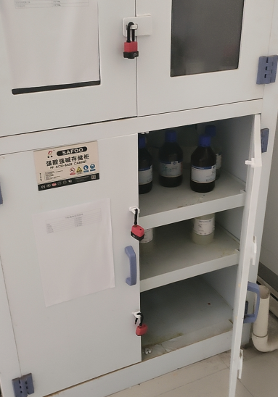 | 9.5.3 | 立整立改
格致楼A110 | 无废液投放记录 | 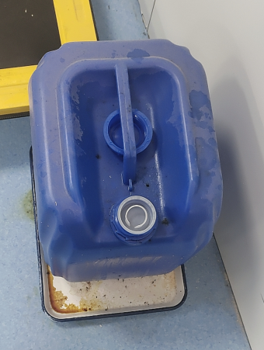 | 9.7.4 | 立整立改
共性问题：
- 消防器材检查记录表填写不完整：B501、B502、B119。

